图像处理第一次作业

第一次作业分为两个习题。

第一题要做的是写一个函数输出一个图像，并且这个图像要求被绘制出三个图形，这个图形

分别为正余弦函数以及二次函数并用不同的颜色来进行表示。

我所写的代码为

function [img] = generateFigure(iH, iW)

img = zeros(iH, iW);

img = uint8(img);

img(:, :, 1)=255;

img(:, :, 2)=255;

img(:, :, 3)=255;

x=0:2\*pi/(iW-1):2\*pi;

redy=sin(x);

greeny=cos(x);

bluey=x.^2;

x=int32(x/2/pi\*iW);

redy=int32(iH/30\*29-round(redy\*iH/30));

greeny=int32(iH/30\*29-round(greeny\*iH/30));

bluey=int32(iH/30\*29-round(bluey\*iH/30));

for i=1:iW

if x(i)==0

x(i)=x(i)+1;

end

if redy(i)>0 && redy(i)<=iH

img(redy(i),x(i),2)=0;

img(redy(i),x(i),3)=0;

end

if greeny(i)>0 && greeny(i)<=iH

img(greeny(i),x(i),3)=0;

img(greeny(i),x(i),1)=0;

end

if bluey(i)>0 && bluey(i)<=iH

img(bluey(i),x(i),1)=0;

img(bluey(i),x(i),2)=0;

end

end

img(:,1,:)=0;

img(round(iH/30\*29),:,:)=0;

imshow(img);

end

运行结果为

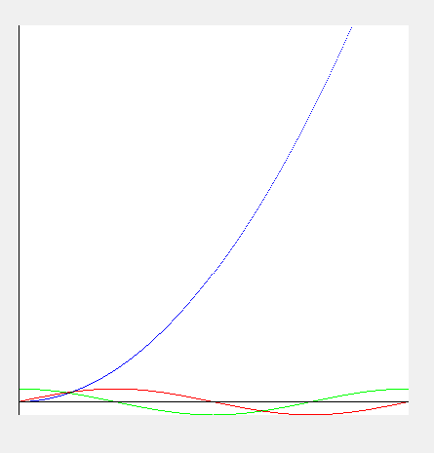

第二题要做的是要不用for循环的方式来写出一个函数实现图像的二倍化处理。则在此时根据一些网上的相关资料以及同学的帮助下实现了如图所示的效果

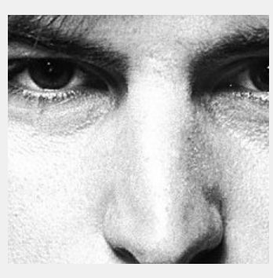

放大二倍之后应为

